**附件3：“青年之声”后台系统使用说明**

本系统的操作由每个微邦高校群组中的主管、协管进行操作，登录也用微邦账号进行登录。

1.百度搜索青年之声云平台系统并用微邦账号登陆。

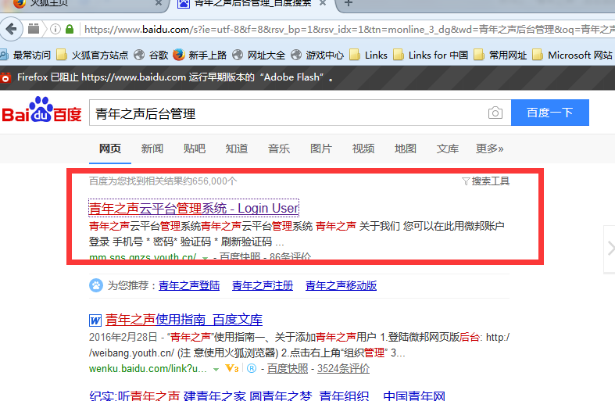

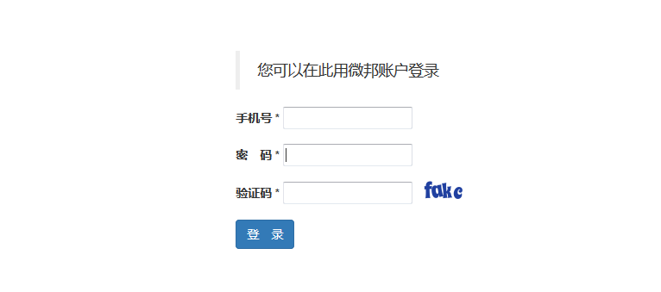

2.登陆后页面内容如下：

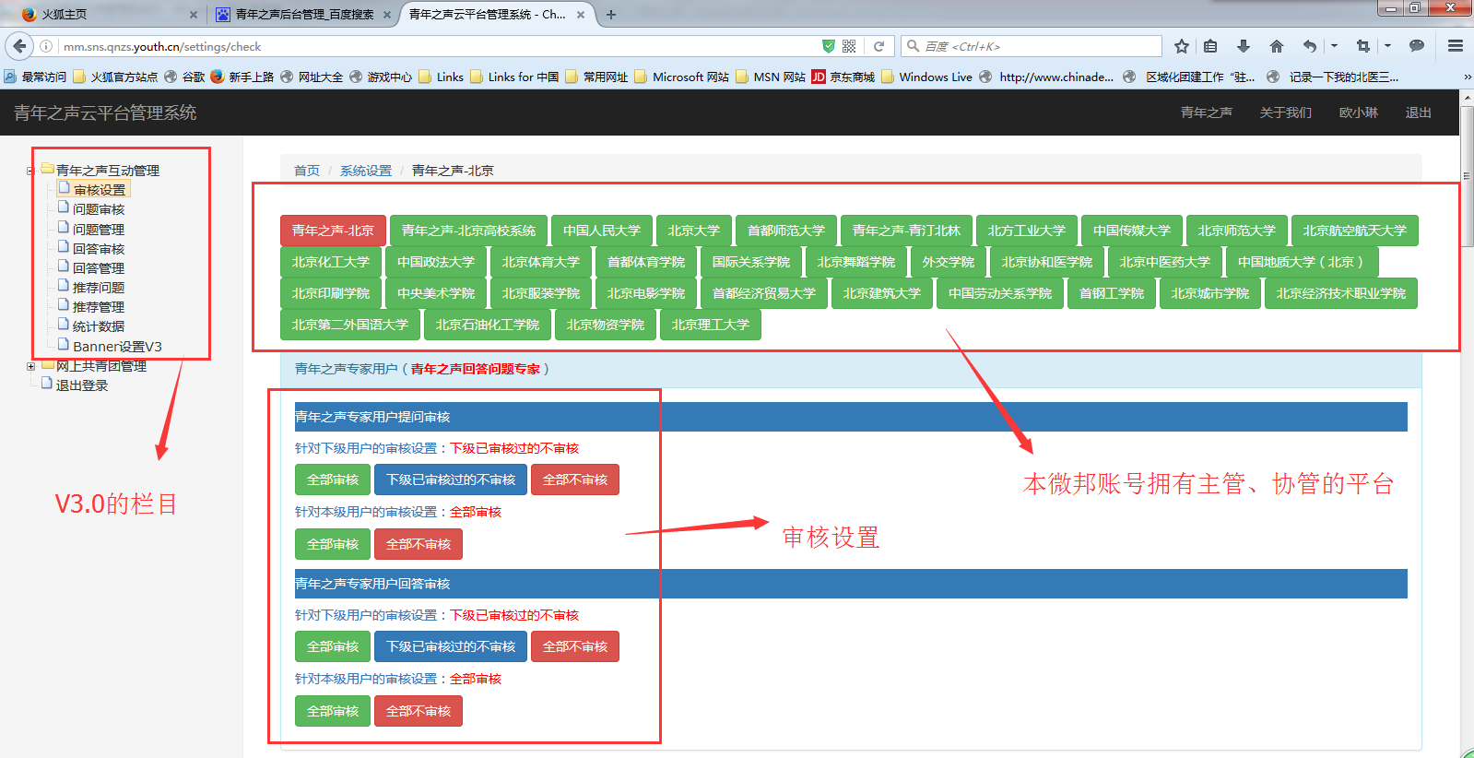

3.修改“审核设置”：统一修改为“下级已审核过的不审核”、本级“全部审核”

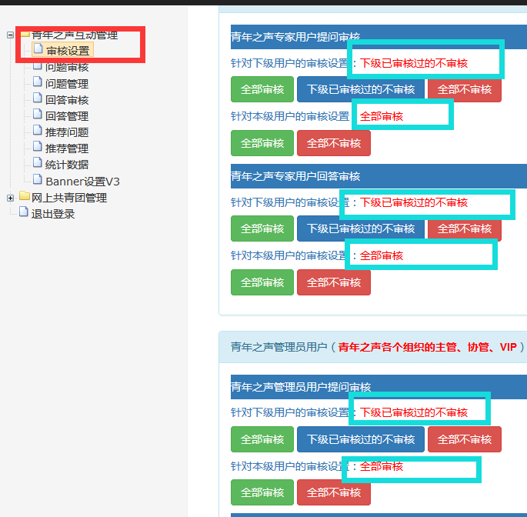

4.审核操作：选择“问题审核”，选择要审核问题的组织

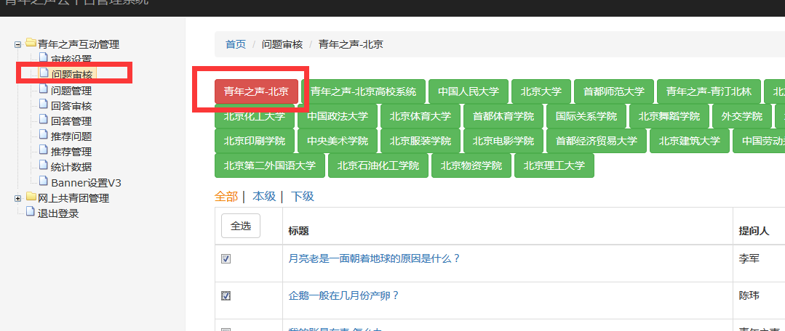

5.审核问题：对于多级组织，可以选择本级组织的问题、以及下级组织的问题分别进行审核、也可选择全部，一起审核。选择可以勾选后点击通过，也可以全选按钮、全部通过。

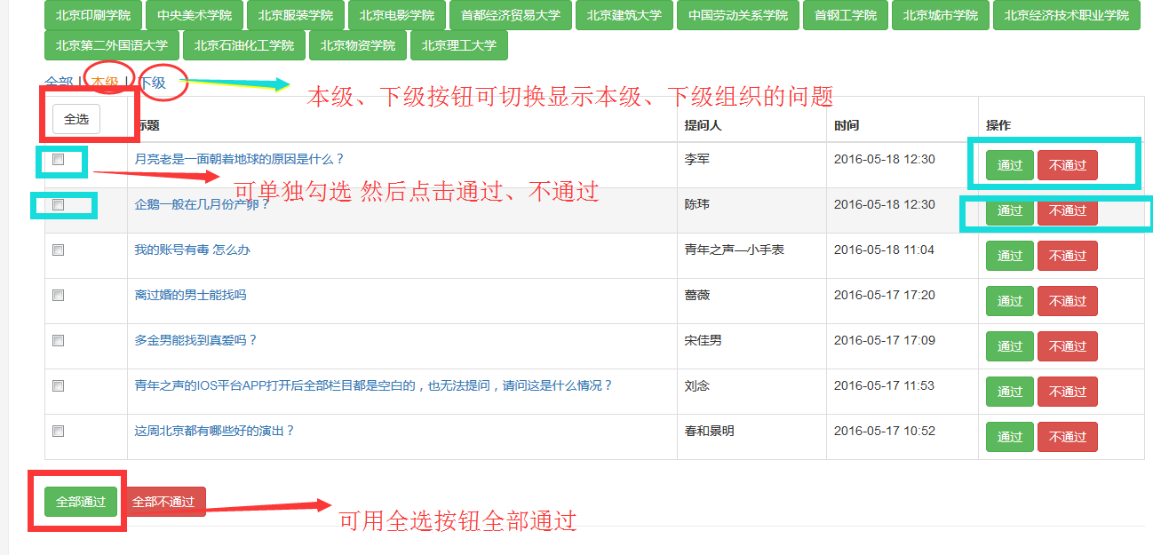

6.问题管理：可以查看未审核问题的状态

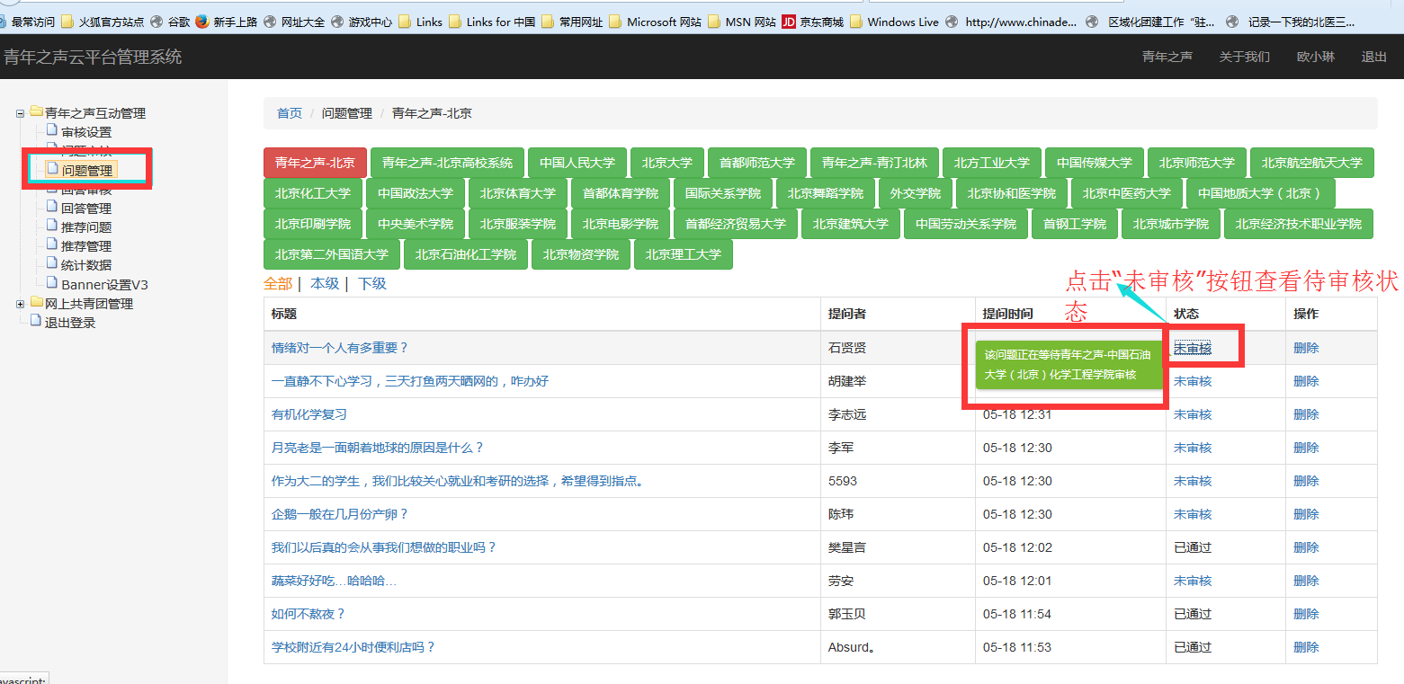

7.回答审核：具体操作与问题审核一直

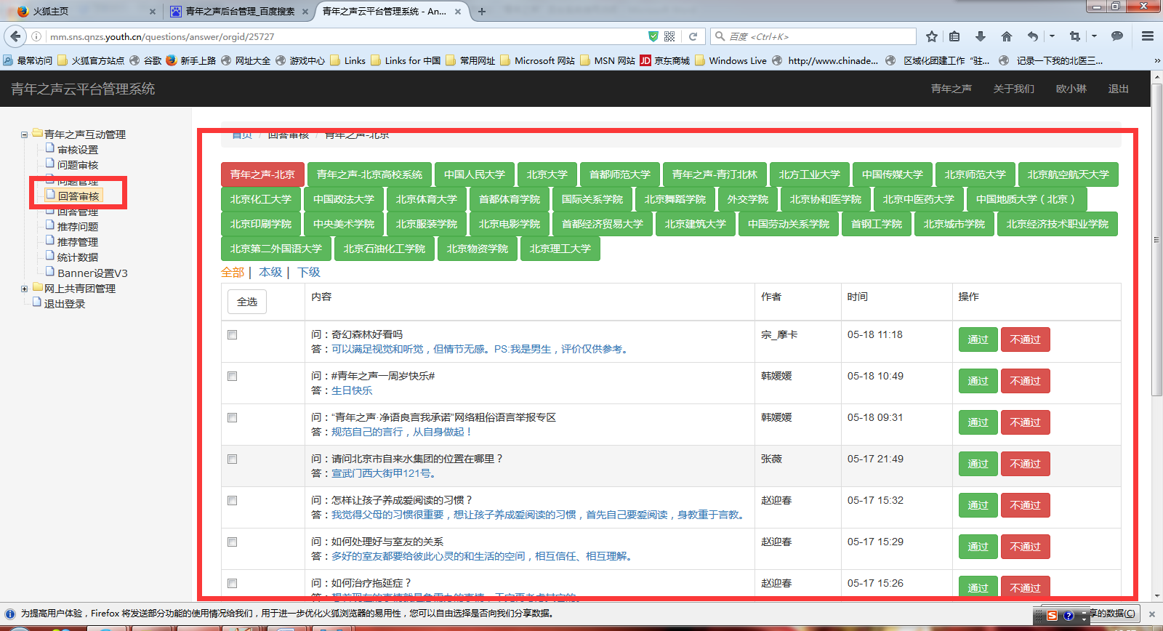

8.回答管理：操作同问题管理

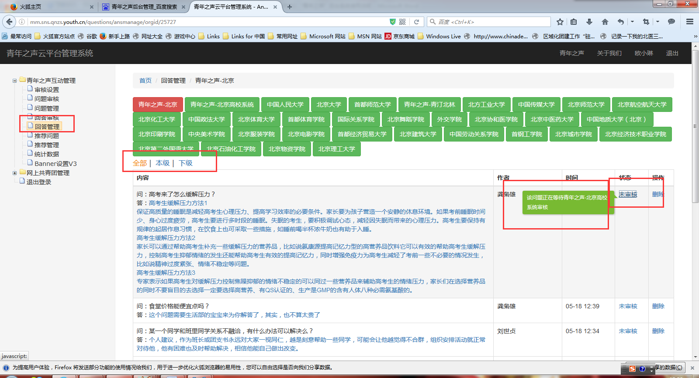

9.推荐问题：推荐的问题将在本级组织页面的第一位进行显示，类似“置顶”的效果。可以提高该问题的阅读量、点赞量。

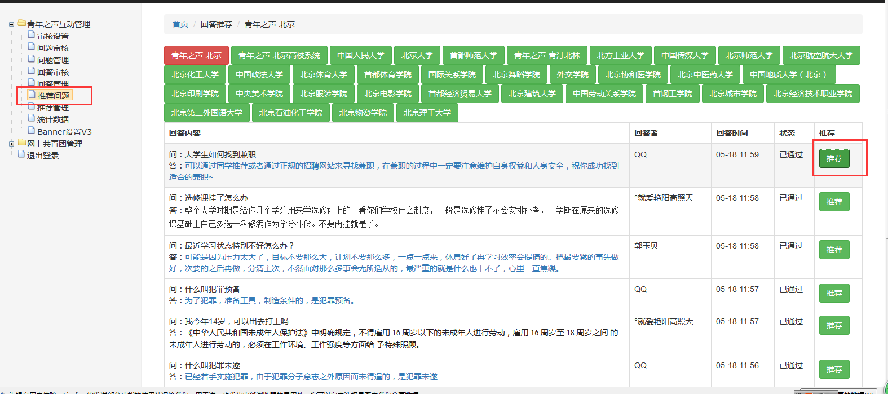

10.推荐管理：可进行取消推荐的操作

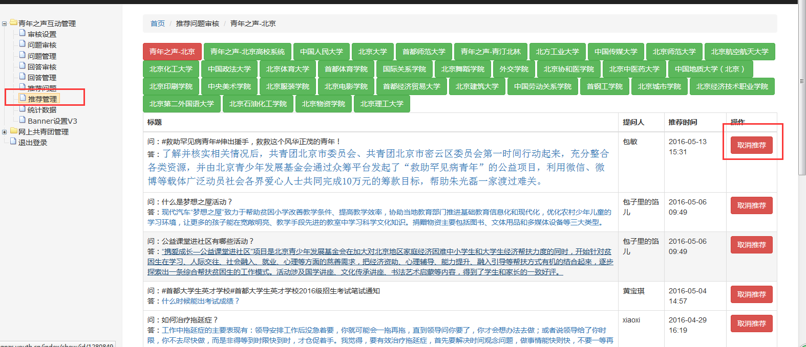

11.统计数据：可对本级平台、下级平台的数据进行统计，便于量化考核。

有下级组织的，可选择要查看统计的下级平台，其中选择按时间排序，可按时间排列近期提问量等。

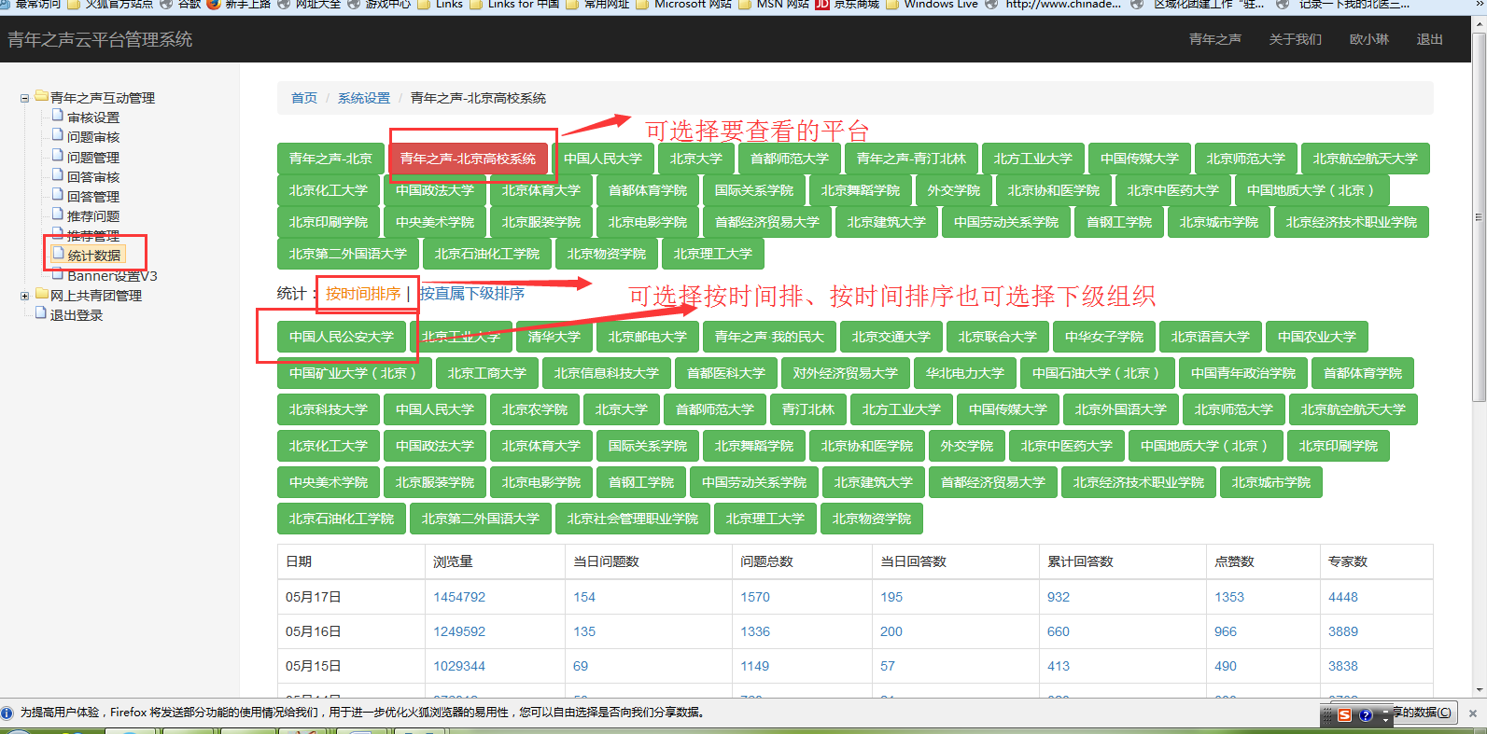

按时间排序也可查看各下级分平台的情况，以北京高校系统的下级组织“北京公安大学”为例

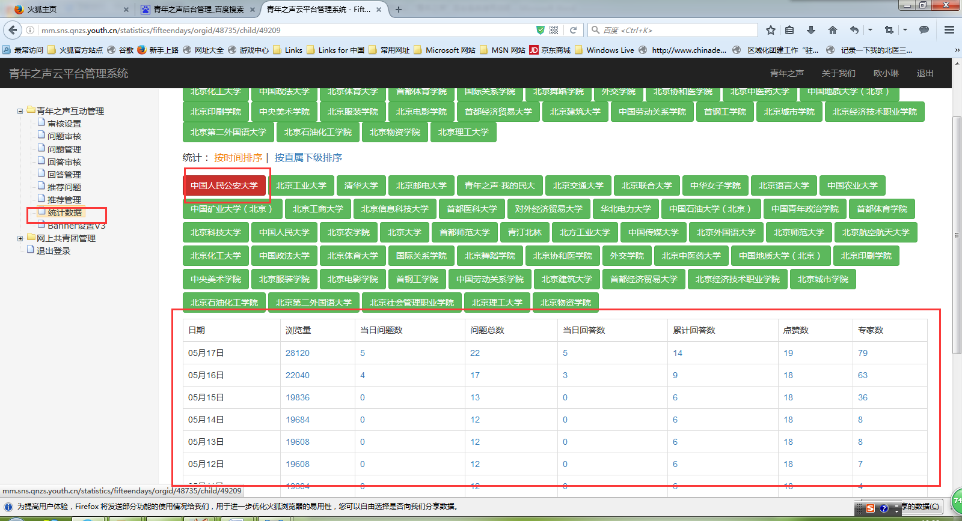

按直属下级排序，可点击问题总数、今日问题数、专家数等进行升序、降序排列。以按今日问题数排序为例：

